**Исакова Надежда Николаевна**

Инструктор по физической культуре

Муниципальное автономное общеобразовательное учреждение «Гимназия»

дошкольное отделение «Ёлочка»

г. Валдай, Новгородская область

**Сценарий праздника День России**

**«Россия - Родина моя»**

**Цель**: Воспитание чувства патриотизма, уважения и гордости к своей Родине.

**Задачи**

**Образовательная:**

- закрепить знания детей о государственных символах России: флаг, гимн, герб;

- обобщить элементарные представления о функциональном назначении гимна, герба и флага, о символическом значении цвета и образов;

- углублять и расширять представление о Родине – России.

**Развивающая:**

- развивать у детей чувство патриотизма и любви к своей Родине;

- развивать познавательные интересы, речь;

- развивать эстетические чувства, путем интеграции поэзии, музыки и фольклора;

- развивать физические способности, ловкость, внимательность, логическое мышление;

- воспитывать патриотизм и коллективизм.

**Воспитательная:**

- воспитывать патриотические чувства, гордость за свою Родину, любовь к Родине и родному краю;

- продолжать воспитывать желание познавать культуру своего народа (через пословицы, поговорки, песни, танцы);

- вызвать чувство восхищения красотой родной природы, талантом русского народа;

- способствовать созданию радостного, праздничного настроения, приобщению к государственным праздникам.

**Оформление и наглядность:** карта России, флаг и герб России, портрет президента, картинки – достопримечательности страны, самовар, лапти, деревянные ложки, матрешки.

**Предварительная работа:**

- беседы о родной стране России, о столице нашей родины;

- разучивание стихотворений о Родине;

- разучивание пословиц и поговорок о Родине;

- рассматривание иллюстраций с достопримечательностями столицы, страны, флага, герба, народных промыслов;

- рассматривание различных иллюстраций символы России;

- ознакомление с национальными особенностями, одеждой и посудой;

- чтение произведений русских писателей и русских народных сказок;

- слушание гимна, песен о нашей родине, о природе нашей страны.

*Звучит песня «Я – гражданин России» (музыка Ю. Чичкова, слова М. Пляцковского), дети с флажками выстраиваются в спортивном зале.*

**Ведущий:**Здравствуйте, ребята! Сегодня мы празднуем замечательный праздник – День России! 12 июня – День рождение нашей Родины, России. В этот день мы чествуем нашу Родину. День России – это праздник свободы, мира и добра.  
У каждого государства есть свой Гимн. Гимн – это торжественная песня. Музыка Гимна неторопливая и величавая. В ней поется о любви к Родине – России, об уважении к ее истории, о красоте ее природы, о надежде на прекрасное будущее.  
При исполнении Гимна все присутствующие встают, а мужчины снимают головные уборы, военные отдают честь или салютуют оружием. Гимн исполняется на торжественных праздниках, на военных парадах, на спортивных соревнованиях, при награждении спортсменов. Сейчас мы послушаем Гимн нашей Родины.  
  
**Звучит Гимн России** (музыка А. Александрова, слова С. Михалкова)  
  
**Ведущий:** Нет края на свете красивей, нет Родины в мире светлей!  
Россия, Россия, Россия, – что может быть сердцу милей?  
И если бы нас вдруг спросили: «А чем дорога вам страна?»  
– Да тем, что для всех нас Россия, как мама родная, – одна!

**Танец с флагами под песню «Россия»** (музыка и слова О. Газманова) в исполнении воспитанников старшей группы.

<https://rutube.ru/video/7b00e7009f9aea8e4cce457f8ff9467c/>

**Ведущий:**Наша страна огромная и величественная и богата красивыми и необычными городами. Я предлагаю вам отправиться в путешествие по городам нашей Родины на поиски очень важного слова, которое вы будете собирать по буквам, выполняя задания.

А на чем мы отправимся в путешествие, вы отгадаете сами?

Он по рельсам быстро мчал –

Шпалы все пересчитал. (Поезд)

**Ведущий:** Правильно, молодцы – это поезд.

Предлагаю вам занять места в поезде и отправиться в наше интересное путешествие.

**Под весёлую музыку поезд тронулся.**

**Ведущий:**Вот и первая наша станция, мы приехали в **город** **«Спортивный».**  
Cкажите мне, пожалуйста, кто в старину был самым сильным и крепким? (ответы детей)  
- Правильно, это богатыри и сейчас я предлагаю вам поиграть в игру «Богатыри».

**Игра «Богатыри»**  
*Для игры нужно 2 ориентира и 2 лошадки. Мальчики делятся на 2 команды и по сигналу садятся на лошадок и оббегают ориентиры и передают ход другому и так чья команда первая справится с заданием – тот и победил.*

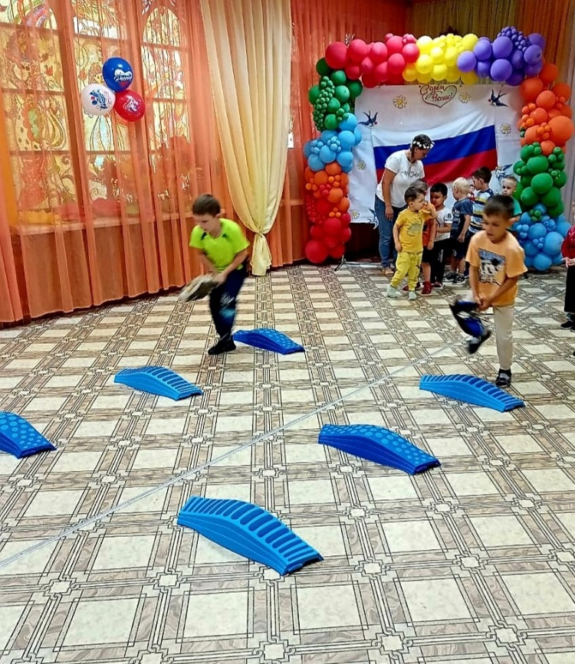

**Ведущий:** А девушки в старину носили воду на коромысле и сейчас мы попробуем посмотреть как наши красавицы справятся с этим заданием.  
**Игра «Коромысло»**  
*Девочки делятся на 2 команды и по сигналу берут 2 ведерка и оббегают ориентир, пока вся команда не пробежит, кто первый закончил, тот победил.*

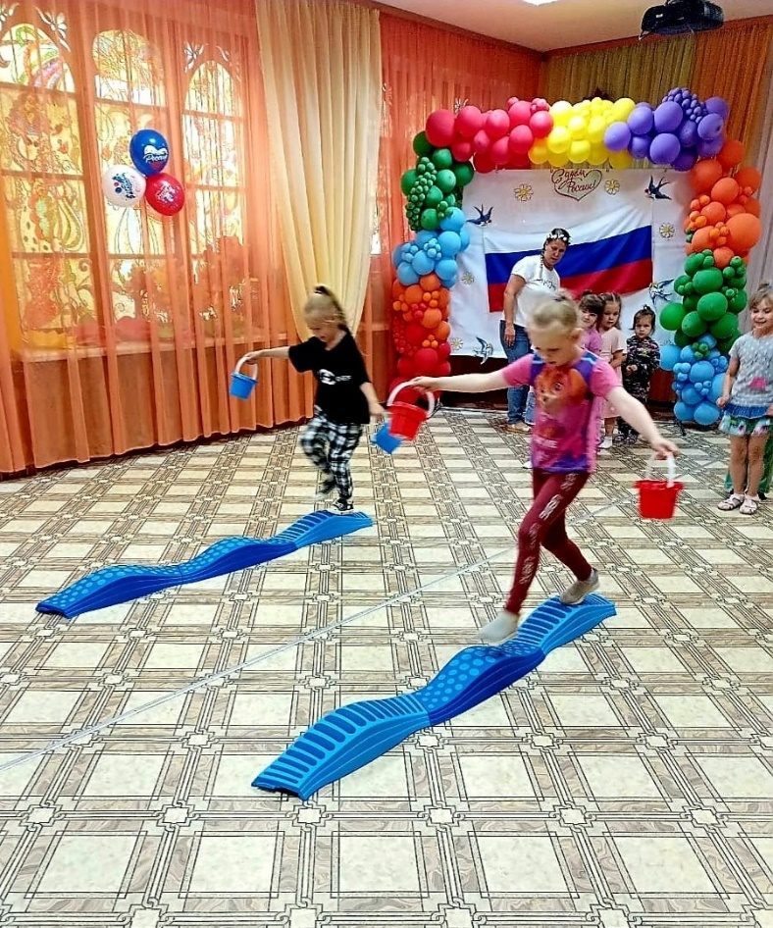  
**Отдаем букву «Р»**  
**Ведущий:** Продолжаем наше путешествие, занимайте места в поезде и отправляемся в путь. Следующая наша станция,  **город «Патриотический».**  
Краше и любимей России нет на целом свете. Россия - единственная необыкновенная страна, потому что она наша Родина.  
А что такое Родина? Ребята, кто-нибудь знает, что такое Родина? Здорово! А давайте теперь поиграем, я буду говорить начало, а вы будете продолжать…  
Как называется наша страна – *(Россия).*  
Если мы живем в России, то кто мы – *(Россияне).*  
Как называется столица России – *(Москва).*  
А теперь все вместе ей скажем *«Ура»*.  
А как называется наш город – *(Валдай).*  
И ему тоже скажем дружней *Ура.*  
Ребята, у нас в стране есть государственные символы. Вы, знаете эти символы? (*ответы детей - Герб и флаг)*  
– Это знаки, по которым отличают одну страну от другой.  
А что бы вы лучше их запомнили, давайте с ними поиграем.  
**Белый**– облако большое,  
**Синий**– небо голубое,  
**Красный**– солнышка восход,

Новый день Россию ждет.  
Символ мира, чистоты - это флаг моей страны.  
  
**Игра «Собери флаг»**  
*Флаг России распечатан и разрезан на 3 части (белый, синий, красный). Задача детей собрать флаг из частей в целое в соответствии с триколором (2 комплекта).*  
  
**Игра «Я живу в России»**

**Ведущий:** А, теперь я хочу проверить вашу внимательность с помощью цветов. Когда я подниму белый цвет, вы дружно кричите «Я», на синий «ЖИВУ», на красный «В РОССИИ».

**Отдаем букву «О».**

**Ведущий:** Отлично, вы справились с заданием! Следуем дальше, наш поезд прибывает к следующей станции, **город «Пословиц, загадок и скороговорок».**  
Родина – значит родная, как мать и отец. Родина - место, где мы родились, страна, в которой мы живем, гражданами которой являемся. Любовь к России у каждого из нас начинается с любви к местам, где ты родился и живешь.  
**Много пословиц и поговорок сложил русский народ о Родине:**

·Нет земли краше, чем Родина наша!  
·Для Родины своей ни сил, ни жизни не жалей.  
·Одна у человека мать – одна и Родина!  
·Жить – Родине служить!  
·Родина - мать, умей за нее постоять.  
·Береги землю родимую, как мать любимую.  
·Родная земля и в горсти мила.  
·Человек без Родины, что земля без семени.  
Все они учат нас добру, любви к Родине, умению ее защищать от врагов.  
**Отгадайте загадки:**  
1.Подрасту и в след за братом тоже стану я солдатом  
Буду помогать ему охранять свою...(**Страну)**  
2.Наслаждаться не устану песней жавороночка,  
Ни на что не променяю милую стороночку!  
Теплый ветер принесет аромат смородины,  
Так чего дороже нет? —Нет дороже...**( Родины )**  
  
**Отдаем букву «С»**  
  
**Ведущий:** Занимаем свои места, наш поезд отправляется дальше. Мы приехали в **город «Музыкальный».**  
Русь талантами богата.

Русь талантами сильна.

Если будут петь и танцевать ребята,

Значит, будет жить она.

**Танец девочек и педагогов под песню «Умывает красно солнышко»** (музыка П. Аедоницкого, слова И. Шаферана)

<https://vk.com/video-203868577_456239054>

**После танца отдаем вторую букву «С».**

**Ведущий:** Сейчас воспитанники средней группы исполнят танец с ложками под веселую народную мелодию.

Разбирайте - ка игрушки, свистульки, да хлопушки.  
Деревянные, резные есть здесь ложки расписные.  
  
**После исполнения танца, дети получаютбукву «И».**

**Ведущий:** Наши талантливые педагоги присоединяются к поздравлениям и подготовили подарок, **танец под песню «Матушка Земля»** (слова и музыка П. Андреева).

<https://vk.com/video-203868577_456239051>

**После танца отдаем букву «Я».**  
  
**Ведущая:** Наше путешествие подошло к концу, какое слово вы собрали?  
**Дети:** Россия!  
**Ведущая:** Давайте поднимем буквы и крикнем громко «Ура!» нашей любимой стране!

**Дети поднимают буквы слова «Россия»**

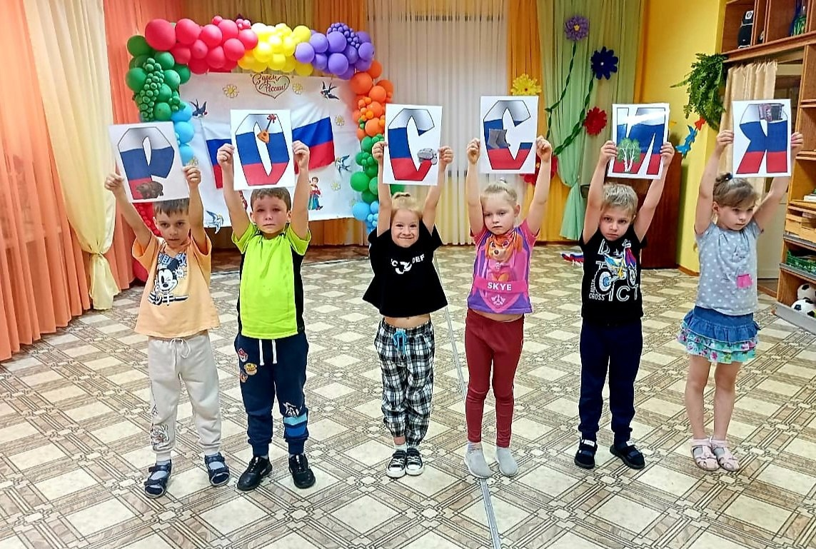

**Ведущий:**

В синем небе над Москвою реет флаг наш дорогой.  
В каждой русской деревеньке ты увидишь флаг родной.  
Флаг российский наш окрашен в белый, синий, красный цвет.  
Он трепещет в небе ясном, и его прекрасней нет.  
Белый – символ мира, правды и душевной чистоты.  
Синий – верности и веры, бескорыстной доброты.  
Боль народа, кровь погибших отражает красный цвет.  
Будем Родину любить мы и хранить её от бед.  
Берегите Россию, без неё нам не жить.  
Берегите её, чтобы вечно ей быть.  
Нашей правдой и силой.

Всею нашей судьбой.  
Берегите Россию - Нет России другой.  
Дорогие друзья! Наш праздник заканчивается. Мы желаем вам мира, добра и благополучия. Еще раз с праздником – Днем России!  
  
**Праздник завершился зажигательным флешмобом под песню «Я-Русский»** (музыка и слова Я. Дронова).

[**https://vk.com/video-203868577_456239053**](https://vk.com/video-203868577_456239053)

**Список используемой литературы:**

- Федеральная образовательная программа Министерства просвещения РФ от 25 ноября 2022

- Алешина, Нина Васильевна. Патриотическое воспитание дошкольников: метод. пособие / Н. В. Алешина. – М.: ЦГЛ, 2004. – 252.

- Беляева, Л.В. Спортивное детство. Организация и проведение праздников здоровья в дошкольном образовательном учреждении, способствующих формированию потребности в здоровом образе жизни: метод. Пособие / Л.В. Беляева. – Барнаул: АКИПКРО, 2010. – 100 с.